Accéder à son espace cours
Par défaut, sur les plateformes eCampus ou FOAD2, les enseignants sont inscrits aux espaces de cours qui les concernent.
Vous retrouvez les cours auxquels vous êtes inscrits sur votre tableau de bord et dans votre profil.
Sur eCampus, les espaces de cours figurant dans les maquettes des diplômes sont créés automatiquement par synchronisation avec les logiciels de scolarité. Ces espaces sont identifiés par leurs intitulés précédés du code Apogée (voir les pages spéciales eCampus).
Si vous n'avez pas accès à vos espaces de cours, il faut contacter le service de scolarité de votre composante pour vérifier que la charge de cours correspondante vous a bien été attribuée.
Sur FOAD2, les espaces de cours sont gérés par les personnes ayant les droits de création. Vous pouvez vous renseignez auprès de votre établissement.

Paramétrer l'espace de cours
La plupart des paramètres des espaces de cours sont déjà pré-configurés par défaut. Certains peuvent être personnalisés, mais d'autres ne le peuvent pas : c'est alors les informations qui remontent d'Apogée qui prévalent.
Vous pouvez à tout moment revenir sur les paramètres d'un cours et les modifier.

Rubrique "Généraux"
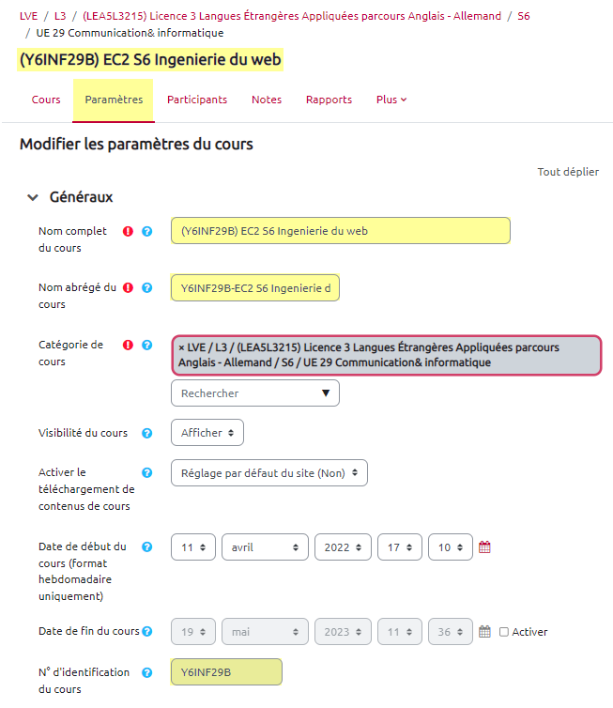 Paramètres généraux d'un espace de cours Les champs signalés par un point d'exclamation doivent être obligatoirement renseignés. Ils le sont par défaut. Cliquez sur les points d'interrogation dans eCampus pour obtenir des informations complémentaires spécifiques aux champs concernés.
- Nom complet du cours et nom abrégé du cours
Les noms complet et abrégé ne peuvent pas être modifiés de façon pérenne dans la plate-forme: la synchronisation nocturne d'eCampus avec les logiciels de scolarité écrase toute modification de ces champs survenue pendant la journée. Pour modifier un intitulé, il faut contacter le service de scolarité de la composante pour qu'il effectue l'opération dans le logiciel Apogée.
- N° d'identification du cours
Ce paramètres est lui aussi issu du logiciel Apogée (ce numéro est aussi appelé Code Apogée). Il ne peut pas être modifié dans eCampus (champ grisé).
- Vous pouvez également paramétrer :
  - la visibilité :
    - Afficher : L'espace de cours s'affichera sur la page d'accueil des étudiants et leur sera accessible.
    - Cacher : L'espace de cours ne s'affichera pas sur la page d'accueil des étudiants et apparaîtra avec une étiquette “caché aux étudiants” pour les enseignants du cours.
  - la date de début du cours : ce réglage indique le début de la première semaine d'un cours en format hebdomadaire, il permet de sélectionner automatiquement la section (semaine) à mettre en évidence ;
  - la date de fin du cours.
Les dates de début et de fin de cours ont une incidence sur la visibilité de l'espace de cours sur le tableau de bord des étudiants (si la date de fin de cours est passée, l'espace sera rangé dans la catégorie “cours passés”).
Pour en savoir plus, se reporter à la page dédiée : Affichage de l'espace de cours aux étudiants

Rubrique "Description"
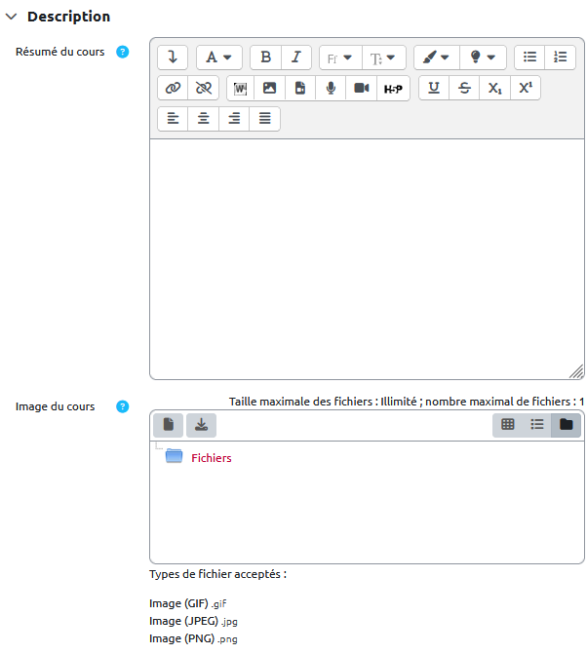 Description d'un espace de cours (résumé et image)
- Résumé du cours
Le résumé du cours est affiché sur la liste des cours. Vous pouvez par exemple préciser ici les objectifs pédagogiques du cours.
À noter qu'une recherche de cours s'effectuera aussi sur son résumé et son nom complet.
- Image du cours
Vous pouvez associer à votre cours une image. Elle sera affichée dans la liste des cours, pour représenter le cours sur le tableau de bord.
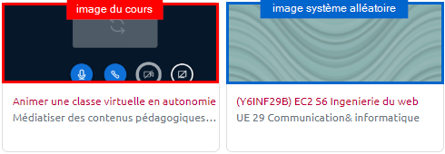

Rubrique "Format de cours"
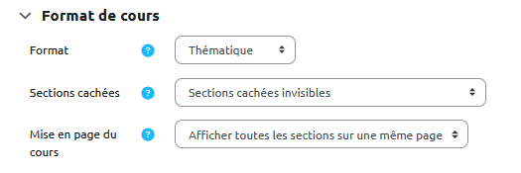 Format de cours par défaut
- Le format de cours définit la présentation de l'espace de cours. Il est structuré en sections. Une section sera composée de ressources et d'activités. Plusieurs types de formats sont proposés. En fonction du format, des options seront à paramétrer.
- L'onglet Section cachées permet de déterminer si les sections cachées de votre cours sont affichées sous forme repliées (par exemple en format hebdomadaire pour indiquer clairement les semaines où le cours n'a pas lieu) ou si elles sont complètement invisibles.
- L'onglet Mise en page du cours permet de determiner si la totalité du cours est affiché sur une seule page ou sur plusieurs pages.
Pour en savoir plus, se reporter à la page dédiée : Choisir son format de cours (thématique, vue en image, tuile, etc.)

Rubrique "Apparence"
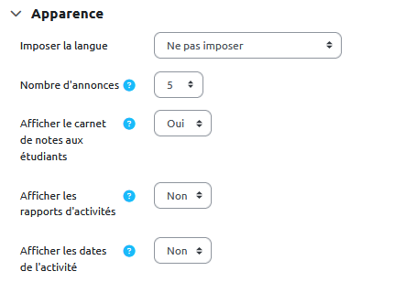 Description d'un espace de cours (résumé et image)
- Imposer la langue : l'interface du cours sera imposée aux étudiants.
- Nombre d'annonces : proposées dans le bloc “dernières nouvelles” par défaut dans tous les espaces de cours. Si vous le paramétrez à 0 , vous pouvez ensuite supprimer le bloc dans l'espace de cours ainsi que l'activité “Nouvelles”.
- Le carnet de notes : utile uniquement si vous prévoyez d'évaluer certaines activités. L'outil “Carnet de notes” est un outil très performant (consulter le tutoriel “Utiliser le carnet de notes” (version Unicaen bientôt en ligne)).
- Le rapport d'activités : l'enseignant peut suivre l'activité de ses étudiants (connexion, consultation des ressources, réalisation des activités…) et il peut permettre aux étudiants d'afficher leur propre rapport (consulter le tutoriel Utiliser et paramétrer le suivi d'achèvement).

Rubrique "Fichiers et dépôts"
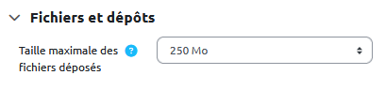 Taille maximale au niveau du site des fichiers déposés
- Taille maximale des fichiers déposés : ce paramètre, renseigné par l'administrateur du site Moodle, détermine la taille maximale des fichiers pouvant être déposés dans l'espace de cours par les enseignants et les étudiants.
L'enseignant peut aussi ajuster ce paramètre pour chaque activité (en diminuant la taille autorisée).
Par défaut, la taille maximale pour le site est de 250 Mo. Les vidéos supérieures à cette taille peuvent être hébergées sur le site https://mediatheque-pedagogique.unicaen.fr/.

Rubrique "Suivi d'achèvement"
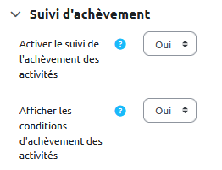 Taille maximale au niveau du site des fichiers déposés
- Afin de suivre la progression des étudiants, il est conseiller d'activer cette option qui permettra d'attribuer à chaque ressource et activité une ou des conditions garante(s) de son achèvement.
Si activé, la configuration s'effectue au niveau des réglages des activités et ressources (consulter le tutoriel Utiliser et paramétrer le suivi d'achèvement).
Il est possible que les modifications du paramètre d'achèvement d'activités d'un espace de cours ne soient pas pris en compte.Causes possibles :
- des anciens étudiants sont encore inscrits à cet espace et ont déjà des données concernant leurs achèvements d'activités passés.
- d'autres utilisateurs (que les étudiants) ont conservé des traces de leurs activités dans l'espace de cours.
La solution est de réinitialiser le cours (uniquement les données d'achèvement)
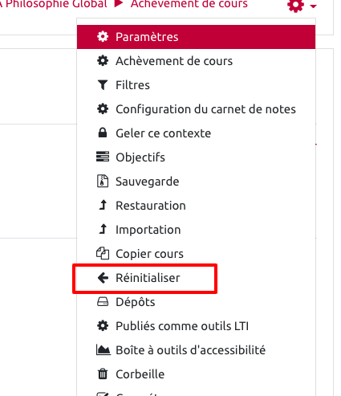
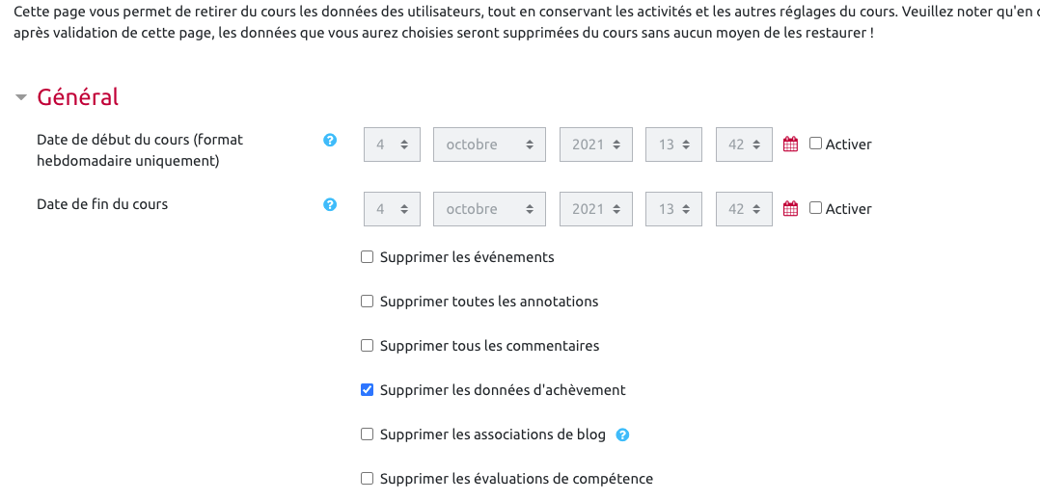

Rubrique "Groupes"
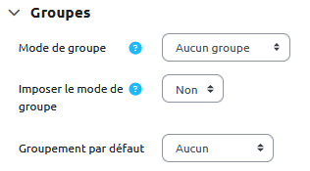 Mode de groupe (aucun groupe par défaut) Vous pouvez constituer des groupes d'étudiants pour ensuite créer des activités qui seront réalisées par chacun des groupes (cf. Créer des groupes dans Moodle).Ce réglage a trois options :
- pas de groupe : il n'y a pas de groupe, tout le monde fait partie d'une seule communauté ;
- groupes séparés : chaque groupe ne peut voir que son propre groupe, les autres groupes étant invisibles ;
- groupes visibles : chaque groupe travaille uniquement dans son propre groupe, mais les autres groupes sont visibles.
Le mode de groupe, défini au niveau du cours, sera appliqué par défaut dans toutes les activités du cours.
Si l'option “Imposer le mode de groupe” est à la valeur Non, vous pourrez spécifier sur chaque activité un mode de groupe différent.

Rubrique "Renommer les rôles"
Ne pas renseigner cette rubrique, sauf cas spécifique.
Il ne s'agit pas de préciser le nom des personnes associées aux différents profils mais de renommer l'intitulé des rôles.Exemple : enseignant = formateur

Tags
Les tags vous permettent de retrouver plus facilement vos cours à partir du moteur de recherche général.

Enregistrer les paramètres
Cliquez ensuite sur le bouton "Enregistrer" pour valider l'ensemble de vos paramètres.

